PROCEDIMIENTO

OBJETIVO: El Objetivo es establecer la forma correcta en que se debe realizar el proceso de capacitación de colaboradores/as de Securitas, definiendo cada una de sus etapas y responsables.

ALCANCE:

Todos/as los/as colaboradores que requieran algún tipo de capacitación por parte de la compañía.

El beneficio de participar en capacitaciones obedecerá a criterios relacionados con el ejercicio del trabajo, y se entregará con igualdad de oportunidades, respetando la diversidad de sus colaboradores/as y sin aceptar discriminaciones de origen étnico, religioso, orientación sexual, discapacidad u otras características distintivas protegidas por la ley.

DEFINICION:

La capacitación es el conjunto de actividades formativas, orientadas a ampliar los conocimientos, habilidades y aptitudes del personal que se desempeña en la compañía.

Esta puede realizarse de las siguientes formas:

EXTERNA: El curso es ejecutado por una persona o institución ajena a Securitas, ya sea en dependencias suyas o de la compañía.

INTERNA: El curso es realizado por relatores/as pertenecientes a Securitas.

Los cursos pueden ejecutarse a través de dos modalidades:

PRESENCIAL: El alumno debe presentarse en las dependencias donde se ejecuta el curso.

E-LEARNING: El alumno realiza el curso a distancia, a través de internet.

A su vez, las capacitaciones entregadas al personal de Securitas pueden clasificarse de la siguiente forma:

O.S.10: Cursos exigidos por la legislación vigente para el ejercicio de la seguridad privada en Chile. Estos pueden ser de Formación, Reentrenamiento o Supervisión.

SEGURIDAD MARÍTIMA: Cursos exigidos por la autoridad marítima para ejercer la seguridad privada en territorios bajo su jurisdicción como, por ejemplo, en puertos. Estos pueden ser de Formación, Reentrenamiento o Supervisión.

FORMACIÓN EN SEGURIDAD PRIVADA: Capacitaciones orientadas a complementar, profundizar o actualizar conocimientos relacionados con el rubro. Pueden ser cursos, talleres, diplomados, u otra instancia de formación.

FORMACIÓN PERSONAL ADMINISTRATIVO: Capacitaciones destinadas a especializar al personal que ejerce sus funciones en las áreas administrativas de la compañía.

FORMACIÓN CORPORATIVA: Capacitaciones en temas específicos de la compañía. En esta categoría se encuentra la Inducción Corporativa, el Código de Valores y Ética y la Política Anticorrupción.

FORMACIÓN TECNOLÓGICA: Capacitaciones relacionadas con la comercialización, administración, instalación, configuración y operación de tecnologías de seguridad.

HABILIDADES BLANDAS: Capacitaciones orientadas a desarrollar habilidades de interacción, comunicación efectiva, liderazgo y manejo de conflictos.

HABILIDADES TÉCNICAS: Desarrollo de habilidades formales y técnicas requeridas para el desarrollo de la actividad. Por ejemplo, ofimática, idiomas, normativa legal, entre otras.

2.- RESPONSABLE:

Jefatura de área/zona: Encargados/as de realizar requerimiento de capacitación.

Encargados Regionales: Encargados/as de realizar requerimiento de capacitación y/o validar requerimientos de su zona.

Departamento de Acreditación: Recibe requerimiento de capacitación y canaliza hacia área de Capacitación y D.O. (Sólo para cursos OS10).

Asistentes de Capacitación: Encargados/as de recibir solicitudes de capacitación desde Jefaturas de área o zona o desde el Departamento de Acreditación. Deben realizar también la inscripción de capacitaciones ante los organismos correspondientes y gestionar liquidación.

Subgerente de Capacitación y D.O.: Valida proceso de inscripción, ejecución y liquidación de las capacitaciones.

- PROCESO DE INSCRIPCION DE CURSOS (GENÉRICOS)

Se entenderá como “Cursos Genéricos” a todos aquellos que no sean de la categoría O.S.10.

Programa Impulsa Personas

Es un incentivo tributario que permite a las empresas contribuyentes clasificadas por el SII como contribuyentes de la Primera Categoría de la Ley sobre Impuesto a la Renta, descontar del pago de impuestos, los gastos relacionados con capacitación y/o evaluación y certificación de competencias laborales, en un monto de hasta el 1% de la planilla anual de remuneraciones imponibles. La empresa puede administrar directamente la franquicia tributaria o hacerlo a través de un Organismo Técnico Intermedio para Capacitación (OTIC) que actúa como ente intermediario ante Sence.
La capacitación la puede realizar directamente la empresa, o bien contratando los servicios de un Organismo Técnico de Capacitación (OTEC) acreditado en Sence. En ambos casos el Sence debe aprobar previamente el curso a impartir.

Para determinar el valor total que “IMPULSA PERSONAS”, cubrirá por un curso de capacitación se debe calcular el valor imputable por cada uno de los/las trabajadores/as de la empresa, como se indica a continuación:

- Se franquiciará el 100% del valor hora SENCE por participante cuando la remuneración bruta, percibida por el trabajador sea de hasta 25 UTM.
- Se franquiciará el 50% del valor hora SENCE por participante cuando la remuneración bruta percibida por el trabajador exceda las 25 y no sobrepase las 50 UTM.
- Se franquiciará el 15% del valor hora SENCE por participante cuando la remuneración bruta percibida por el trabajador sea mayor a las 50 UTM.

Solicitud de Curso

Revisión de Presupuesto y Actividad

Antes de procesar cualquier solicitud, se cotejará según el presupuesto de acuerdo con el Plan de capacitación estipulado para cada región. Luego de dicha revisión, se procederá a ejecutar el procedimiento según se detalla a continuación:

Datos relevantes para Inscripción de Curso

El primer paso es recibir la solicitud de curso que contiene la información relevante para comunicar la iniciación del curso ante SENCE.

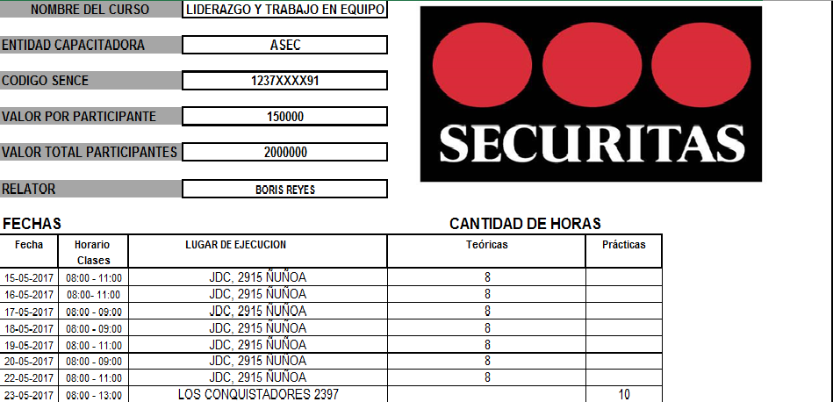

Contenidos del Curso

Dentro del mismo archivo deben ir contemplados los contenidos del curso en donde se detalla la siguiente información:

- Cantidad de horas totales del curso.
- Cantidad de horas teóricas.
- Cantidad de horas prácticas.
- Nombres de los relatores que ejecutarán la actividad.
- Fecha de inicio y término del curso.

Listado de Participantes

La nómina de participantes debe traer consigo la siguiente información para comunicar de manera efectiva la actividad de capacitación:

- Rut.
- Nombre completo.
- Fecha de Nacimiento.
- Dirección.
- Teléfono.
- Nivel de escolaridad.
- Monto de remuneración Bruta. Esto sirve para dilucidar el nivel de franquicia Tributaria. (100%, 50% ó 15%).

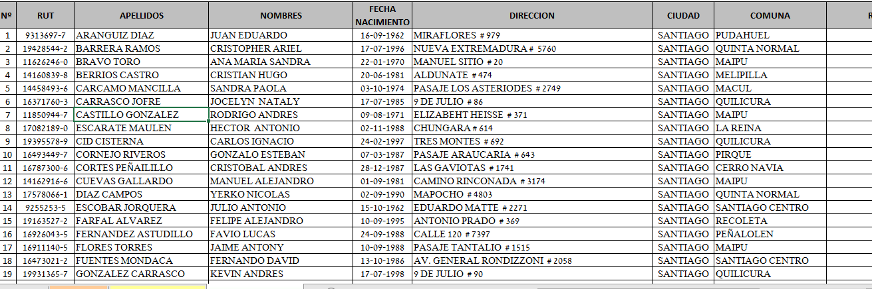

Cabe mencionar que estos datos son de acuerdo con las exigencias de SENCE.

LA “SOLICITUD DE CURSO”, “CONTENIDOS DEL CURSO” Y “NOMINA DE PARTICIPANTES” DEBEN VENIR DENTRO DE UN MISMO ARCHIVO.

Ejecución y asistencia del curso

Para hacer efectiva la imputación de franquicia tributaria (Impulsa Personas) es necesario que cada participante del curso registre de forma diaria la asistencia mediante el sistema de Libro de Clases Electrónico (LCE) a través del huellero dactilar (enrolados previamente), quien deberá ser guiado y apoyado por el relator que ejecuta las clases.

LCE: Libro de Clases Electrónico. Es el sistema computacional SENCE para llevar los registros del libro de clases en un soporte electrónico. Controla la toma de asistencia verificando la identidad del alumnado utilizando su huella digital.

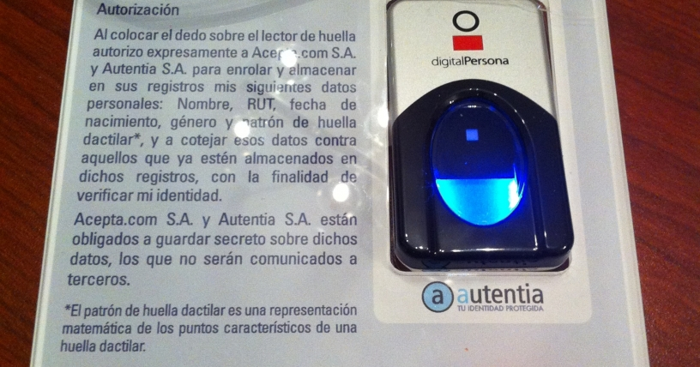

Además de llevar un registro de asistencia digital, es necesario generar un libro de clases físico que sirve de respaldo para cotejar con lo registrado electrónicamente. El que será enviado vía correo electrónico por la persona encargada del departamento de OS-10 de la empresa.

Ante cualquier eventualidad e inestabilidad del software LCE, existen canales de ayuda las cuales son las siguientes:

Para consultas de operación del LCE envíe un correo a: infolce@sence.cl.
Para consultas técnicas del LCE envíe un correo a: soportelce@sence.cl.
Para consultas sobre uso del LCE, llame al siguiente número: 800801030

NOTA: Cabe mencionar que la responsabilidad de comunicar cualquier anomalía a Sence en horas efectivas de clases, es del/la relator/a asociado/a a la actividad de capacitación.

En caso de hacer uso de uno de estos tres canales de atención, se solicita enviar un respaldo al/la encargado/a o coordinador/a de Capacitación y dejar evidencia en el libro físico y plataforma LCE.

Liquidación del Curso de Capacitación

Esta acción se realiza de forma presencial en las dependencias de Sence. Para acreditar una liquidación de curso es necesario contar con 3 documentos:

- Factura cancelada (timbrada por la entidad u OTEC que la emite).
- Certificado de asistencia emitido desde sence. Responsable entidad capacitadora, OTEC.
- Acción de comunicación.

FACTURA

Finalizado el curso, el OTEC deberá emitir una factura por el monto pactado y esta se debe de enviar al departamento de capacitación (Instituto Securitas).
El pago de la factura deberá ser emitido en un plazo no superior a 10 días hábiles. El departamento de contabilidad procederá a emitir un cheque por el monto de la factura; el cual estará “Nominativo y Cruzado”, a nombre del OTEC. El cual, será enviado al/la encargado/a regional correspondiente donde se esté ejecutando el curso (Favor mantener respaldo de todo pago)
Esta factura es extendida por el OTEC, al momento de terminar el curso en donde se detalla por medio de la glosa los datos relevantes que contiene la acción de comunicación:

- Número de registro o Acción.
- Código Sence.
- Fecha de Inicio y de término.
- Cantidad de horas que dura el curso.
- Dirección del curso.

NOTA: en el caso de omitir alguno de estos datos, Sence objetará la validez del documento.

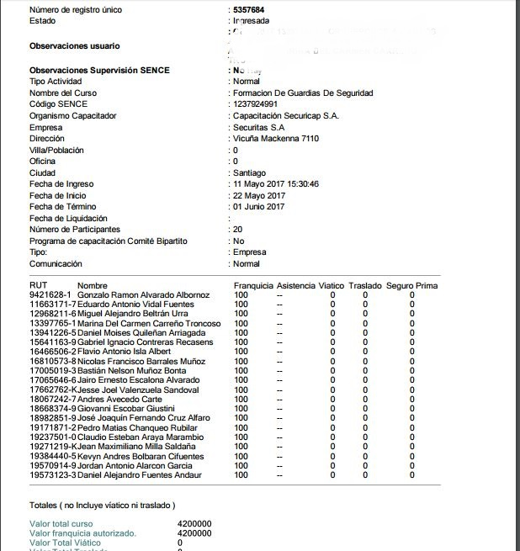

NOTA: La glosa de la factura deberá corresponder a los mismos datos que emite el certificado y acción de capacitación.

CERTIFICADO DE ASISTENCIA

El certificado de asistencia es el documento que extiende Sence a los Organismos Técnicos de Capacitación (OTEC), luego de finalizar un curso de capacitación. Dicho documento contempla la nómina de participantes indicando el porcentaje de asistencia de cada uno, deduciendo finalmente quienes reprueban y aprueban según el siguiente detalle:

Alumnos con un porcentaje desde el 75% o Mayor: APROBADO.
Alumnos con un porcentaje bajo el 75% : REPROBADO.

NOTA: Por lo tanto, es obligación del/la encargado/a de capacitación o RR.HH. mantener a los/las GG.SS. en cursos en lo que dure la actividad.

CERTIFICADO DE ASISTENCIA ACTIVIDAD OTEC, CFT O ENTIDAD
NIVELADORA DE ESTUDIOS, IMPUTADA EN FORMA TOTAL O PARCIAL A IMPULSA PERSONAS

Actividad dentro del año calendario
Se extiende el presente certificado de asistencia correspondiente a la actividad de capacitación que a continuación se señala:
Razón social OTEC, CFT o entidad niveladora | Capacitación Securicap S.A.
RUT OTEC, CFT o entidad niveladora | 76.115.723-K
Razón social empresa ** | Securitas S.A
RUT empresa | 99.512.120-4
Razón social OTIC (si corresponde a actividad intermediada por éste) | Securitas S.A
RUT OTIC (si corresponde a actividad intermediada por éste) | 99.512.120-4
Nombre de la actividad | FORMACION DE GUARDIAS DE SEGURIDAD
Código Sence | 1237924991
Fecha de inicio | 21/03/2017
Fecha de término | 30/03/2017
Nº de horas (para actividades parciales o complementarias indicar número efectivo de horas realizadas en el año correspondiente) | 90
Nº de factura (o de orden de compra o trabajo, para actividades intermediadas por OTIC) | 14
Nº registro de acción Sence | 5330707

NOTA: Cabe Mencionar que el número de factura u orden de compra debe ser el mismo que se indica en el certificado de asistencia. Si existiera alguna discordancia, Sence rechazara la liquidación del curso.
Participantes
No | Rut Alumno | Nombre Alumno |  | Porcentaje asistencia
1 | 6.040.644-8 | JUAN BAUTISTA PATRICIO FLORES ARANEDA |  | 11 %
2 | 8.864.319-4 | PABLO MILTON NAVARRO ARENAS |  | 11 %
3 | 9.154.605-1 | MARIO LEÓN LIZANA MATAMALA |  | 11 %
4 | 10.188.845-2 | JUAN CARLOS RIQUELME MATURANA |  | 0 %
5 | 11.228.271-8 | MARIO HERNÁN DONOSO TAPIA |  | 11 %
6 | 11.472.962-0 | JUAN CARLOS LÓPEZ LILLO |  | 11 %
7 | 12.482.780-9 | LEOPOLDO BERNARDINO LUCERO ANDRADES |  | 11 %
8 | 13.057.821-7 | ENZO ADRIÁN URRUTIA JIMÉNEZ |  | 11 %
9 | 13.475.714-0 | MIGUEL ANGEL VERGARA MUÑOZ |  | 11 %
10 | 15.411.582-K | MIGUEL ANGEL TEJO SILVA |  | 11 %
11 | 15.513.466-6 | ELÍAS ENRIQUE ITURRA ASTUDILLO |  | 11 %
12 | 16.699.838-7 | WLADIMIR ANTONIO ARANGUIZ LUCERO |  | 11 %
13 | 18.748.809-5 | HÉCTOR MANUEL GUERRERO MATUS |  | 11 %
14 | 19.155.431-0 | IGNACIO ANDRÉS CORTÉS BLANCO |  | 11 %
Nombre firmante autorizado |  |  | DIEGO SALVADOR PALMA HONORATO

ACCION DE COMUNICACIÓN

Técnicamente es el documento que se liquida, por tanto, tiene que ir adjunto.

- PROCEDIMIENTO CURSOS O.S.10

Todos/as los/as Guardias de Seguridad que sean colaboradores/as activos/as de la compañía que deben por “OBLIGACIÓN LEGAL”, realizar el curso O.S.10. Obtendrán las herramientas necesarias para cumplir sus funciones.

Disposiciones legales, reglamentarias y normativas de la autoridad fiscalizadora, que sistematiza la seguridad privada.

GUARDIA DE SEGURIDAD. (Concepto)

Son personas naturales que prestan labores de seguridad, ya sea como Nochero, Portero, Rondín o Guardias de Seguridad conforme a las disposiciones legales vigentes sobre esta materia u otras de similar carácter. También podríamos definirlos como aquellas personas quienes, sin tener la calidad de Vigilantes Privados, brinden personalmente seguridad o protección a bienes o personas en general, incluyéndose los/as investigadores privados. Su función es la protección y seguridad interior de edificios, destinados a la habitación, oficinas u otras finalidades; de conjuntos habitacionales; de recintos, locales, plantas u otros establecimientos de empresas cualquiera sea su naturaleza, tales como industrias, comercio, establecimientos mineros, y, en general, la protección y seguridad de los bienes de las personas que haya en dichos lugares. Se rigen por una Directiva de Funcionamiento.

CARABINEROS DE CHILE Y SU RELACIÓN Y COORDINACIÓN CON LA SEGURIDAD PRIVADA. (Art. 90 de la Constitución Política de Chile)

Las fuerzas dependientes del Ministerio encargadas de la Defensa Nacional, están constituidas única y exclusivamente por las FF.AA. y por las Fuerzas de Orden y Seguridad Pública.

Las Fuerzas de Orden y Seguridad Pública, están integradas sólo por Carabineros e Investigaciones, constituyen la Fuerza Pública y existen para dar eficacia al derecho, garantizar el orden público y la seguridad pública interior, en la forma que lo determinen sus respectivas leyes orgánicas.
Carabineros de Chile se integrará, además, con FF.AA., en la misión de garantizar el orden institucional de la República.

DEFINICIONES:

  - O.S.10: Es un departamento dependiente de Carabineros de Chile y es el responsable de fiscalizar a las distintas empresas de seguridad. Son también los encargados de otorgar las credenciales a los guardias de seguridad y vigilantes privados, previa realización del curso O.S.10 y la aprobación del examen final.

  - Curso O.S.10: Consiste en un curso de 90 horas Cronológicas (las cuales deben de ser fiscalizadas por el Depto. de RR.HH. o capacitación), dictado por una empresa de capacitación acreditada por Carabineros de Chile y Sence (Solicitar y mantener la documentación de la empresa y de los/as capacitadores/as, en una carpeta dentro de la empresa), cuyo objetivo es entregar a los/as alumnos/as conocimientos y herramientas sobre técnicas de Seguridad Privada, fundamentales para responder con certeza y oportunidad ante eventos relacionados con materias de seguridad que puedan afectar a los copropietarios de alguna comunidad o institución como a sus activos.

- PROCESOS, PARTICIPITANTES Y RESPONSABILIDADES:

  - Solicitud de Inscripción a Curso O.S.10: Proceso donde la jefatura solicitante (Branch, Planner o Supervisor) comunica mediante “CORREO” al INSTITUTO SECURICAP; una nómina con los/as Guardias que deben realizar el curso O.S.10.

  - Recopilación de Documentos: Una vez teniendo la nómina de Guardias que deben realizar el curso, se procede a la búsqueda de los documentos necesarios (Art. 3°, 6° y 8°) para la inscripción al curso O.S.10 ante la Prefectura correspondiente de Carabineros de Chile. Los documentos serán buscados en la carpeta compartida de Atención Personal.
Si los documentos no se encuentran en dicha carpeta, hay que pedirlos directamente al Área de Personal.
Al no encontrar los documentos se deberá pedir a Operaciones para que los recopile directamente con el/la Guardia interesado/a.

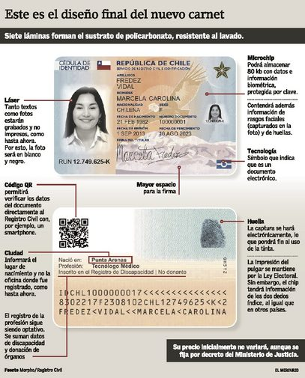 | 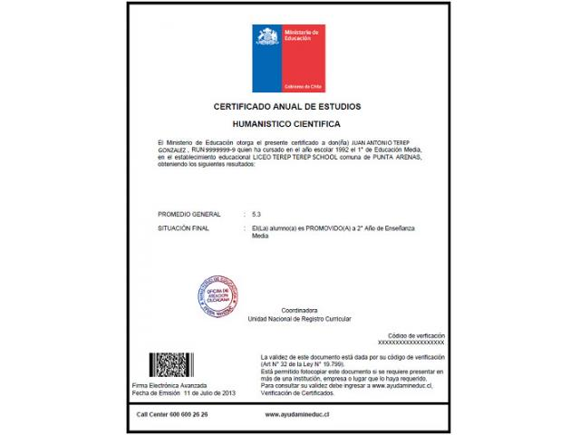

  - Realización de Nómina de Inscripción: Una vez realizada la recopilación de los documentos por parte del/la encargado/a de capacitación o RR.HH, se procede a completar el formulario de inscripción (Anexo 1); con la cantidad de participantes para el curso O.S.10. También hay que realizar un Certificado de Contrato (Anexo 2) en donde el/la Representante legal de “SECURITAS” acredita que las personas a realizar el curso se encuentran trabajando en la empresa.

  - Pedir Cheque: El/la encargado/a de Capacitación o RR.HH. deberá solicitarlo. Una vez que se sabe la cantidad total de participantes del curso, se procederá a solicitar el documento bancario, con el valor exacto para poder inscribir el curso en Carabineros de Chile.

  - Notaría: Una vez realizado los puntos anteriores, el/la encargado/a de capacitación o RR.HH. procede a separar los certificados de estudios que no sean emitidos por la página oficial del MINEDUC, para llevarlos a la notaria correspondiente para ser legalizados. Al igual que el Certificado de Contrato, para poder autorizar la firma del/la representante legal (Revisar los documentos uno a uno).

  - Inscripción: En esta etapa, el/la encargado/a de capacitación o RR.HH. procede a inscribir en la Prefectura de Carabineros de Chile correspondiente a la zona Policial Jurisdiccional; en la cual, nuestras sucursales se encuentran adscritas.
NOTA: En la cual, deberá adjuntarse al libro de clases la boleta, inscripción de curso con los timbres institucionales de Carabineros de Chile.

  - Informe a Operaciones: Una vez ya hecha la inscripción del curso el/la encargado/a de capacitación o RR.HH. procede a comunicar al Instituto Securicap y Operaciones, (Director de Operaciones, Branch y planner) mediante correo corporativo, indicando quienes fueron las personas inscritas, la fecha del curso y el lugar donde se realizará el curso. Todo para que Operaciones coordine y pueda mandar a la totalidad de los/as participantes del curso.

  - Confección de libros de Clases: En esta etapa, el/la encargado/a de capacitación o RR.HH. procederá a confeccionar el libro de clases del curso inscrito para poder llevar el registro de asistencia y notas de los/as alumnos/as. (La asistencia debe de ser enviada de forma diaria a Operaciones, por medio de correo Institucional y debe ser concordante con el sistema LCE).

  - Durante el Curso: En esta etapa, el/la encargado/a de capacitación o RR.HH. deberá coordinar todos los acontecimientos que ocurran durante la realización del curso, a través de una lista de chequeo (Check List): entrega de manuales, revista de la sala de clases, inspección de gimnasio para las actividades prácticas, solicitar a los/las capacitadores/as su CREDENCIAL DE O.S.10; imprimir las pruebas solicitadas por los/las relatores/as y preparar la finalización del curso imprimiendo los diplomas de los/las Participantes Aprobados/as (Dando pleno cumplimiento a los requerimientos de las entidades fiscalizadoras).

  - Informar Fecha de Examen: Una vez que los/las participantes hayan aprobado el curso en el Instituto, o en el OTEC con el cual la compañía se encuentre trabajando, Carabineros de Chile informará mediante correo la fecha de examen.
El/la encargado/a de capacitación o RR.HH. procederá a comunicarles a los/las participantes aprobados/as la fecha de examen, mediante contacto telefónico y correo corporativo; con copia a: Director de Operaciones, Branch y planner. (participantes que no hayan ido a clases, bajo ningún precepto podrán rendir el examen ante Carabineros de Chile).

  - Entrega de Resultados: Cuando los/las participantes hayan realizado el examen; Carabineros de Chile procederá a enviar los resultados dentro de las dos semanas próximas a la fecha de este.
Una vez que haya llegado al Instituto se procederá a entregar una copia de los certificados O.S.10 al Departamento de Personal, con el fin de que estos puedan ser archivados en las carpetas correspondientes de cada Guardia. Deberá ser registrado los resultados del examen en el Sistema Turnex (Anexo 3).

  - Tramitación de credencial y Repetición de Examen: En esta etapa, el/la encargado/a de capacitación o RR.HH. procederá a realizar la tramitación de la credencial de los/as Guardias que hayan aprobado el examen en Carabineros de Chile, para ello se deberán juntar los siguientes documentos: Fotografía del/la Guardia (excelente presentación personal), Cédula de Identidad, Plantilla completada con los datos de los/as Guardias Aprobados/as (Plantilla según formato de Carabineros de Chile, Anexo 4), y Certificado de Antecedentes (Para fines Especiales), Certificado de DICOM con código verificador, Certificado de Contrato (Anexo 2), Cheque (Repetir paso 2.4). Todos estos documentos deberán, ser presentados, conforme al formato solicitado que pide Carabineros de Chile (Anexo 5). El proceso de entrega de credencial O.S.10 por parte de Carabineros tiene una demora de 4 a 6 meses.
Para el caso de la Repetición de examen se procederá a inscribir a cuyas personas hayan aprobado el curso del Instituto, pero hayan reprobado el examen en Carabineros de Chile. Se deberá confeccionar la Planilla dada por Carabineros y se deberá repetir los puntos 2.4 y 2.6.

  - Entrega de Credenciales: Una vez que Carabineros entregue las credenciales listas, el/la encargado/a de capacitación o RR.HH. procederá a ingresarlas al sistema Turnex (Anexo 3) y se les entregará a Operaciones para que las distribuya con los/as Guardias correspondientes.

ANEXOS

ANEXO 1:
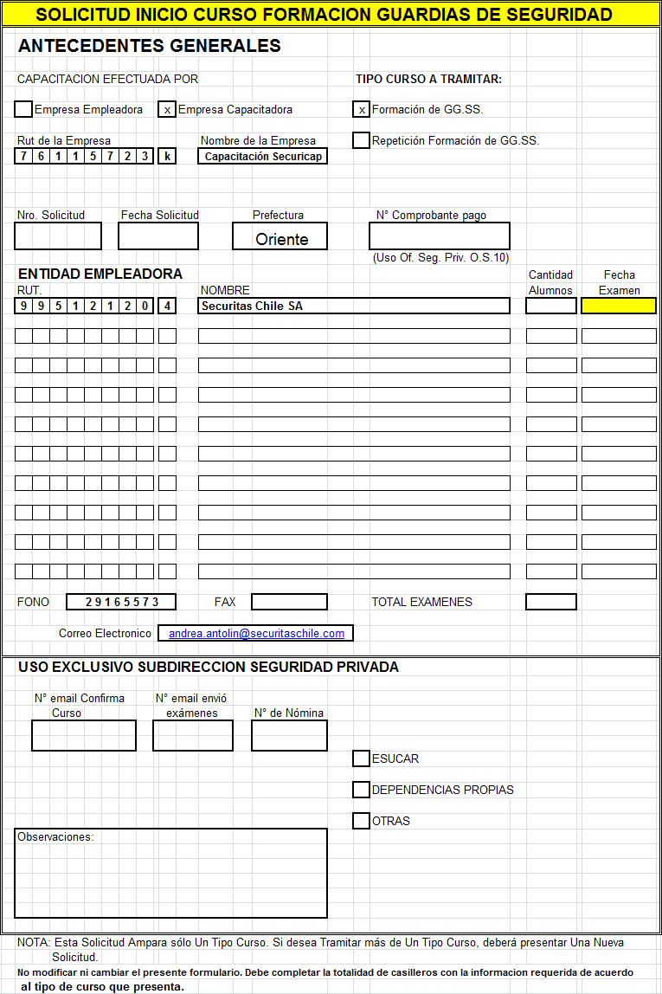

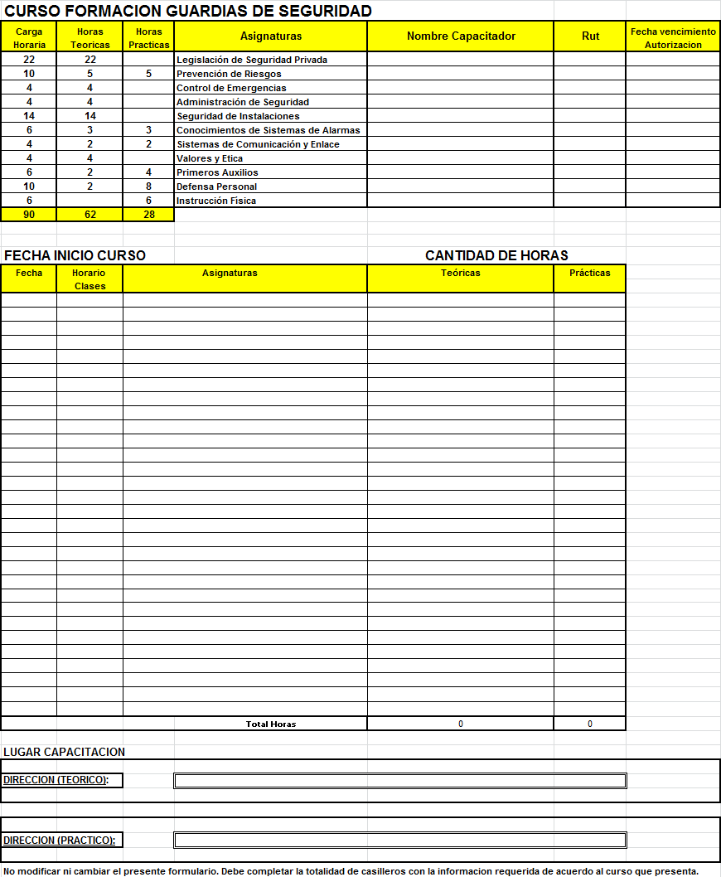

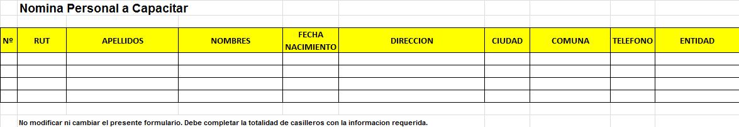

ANEXO 2:

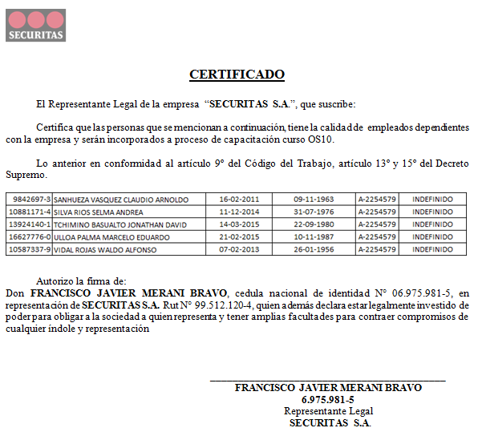

ANEXO 3:

ANEXO 3

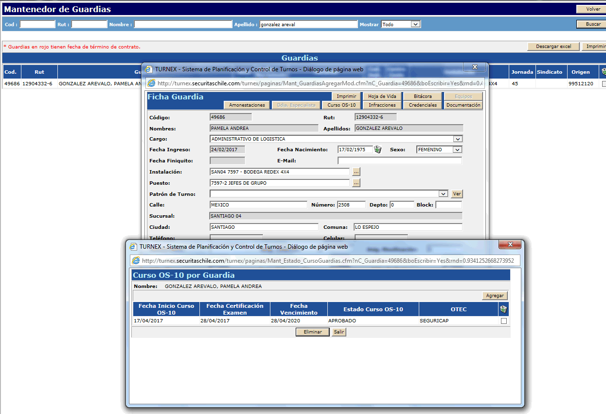

ANEXO 4:
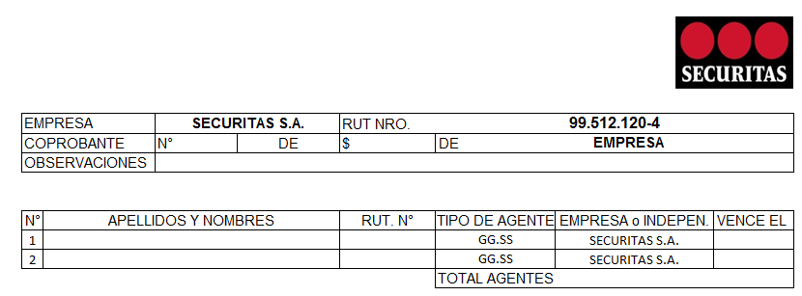

ANEXO 5:
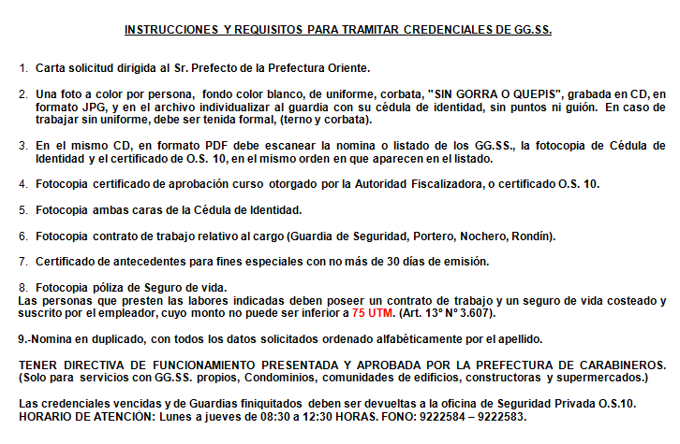

Inscripción de cursos

La inscripción de cursos se debe realizar conforme a las exigencias de nuestro organismo fiscalizador que en este caso es SENCE. El procedimiento se detalla a continuación:

Solicitud de Curso

